Номер в геральдическом реестре  Ульяновской области | Дата внесения  в геральдический реестр  Ульяновской области | Название официального символа | Регистрационный номер  в Государственном геральдическом  регистре Российской Федерации  и дата внесения | Цветное графическое  изображение (рисунок)  официального символа  (в действующей редакции) | Геральдическое описание  официального символа (текст)  с указанием автора/авторов  (в действующей редакции) | Решение об утверждении  (об изменении)  официального символа | Место хранения  официального символа
1 | 2 | 3 | 4 | 5 | 6 | 7 | 8
214 | 27.02.2017 | Флаг  Гимовского сельского  поселения | № 9166  от 20.02.2014 | 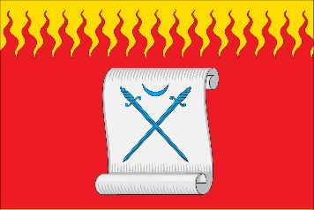 | Прямоугольное двухстороннее полотнище красного цвета с отношением ширины к длине 2:3, несущее вдоль верхнего края полосу шириной  3/10 ширины полотнища из языков жёлтого пламени остриями вниз. В центре полотнища изображён белый свиток, на котором воспроизведены синим цветом перекрещенные мечи и месяц над ними.  Флаг разработан авторской группой в составе: Константин Мочёнов, исполнительный директор правления общероссийской общественной организации «Союз геральдистов России»  (г. Химки), Анна Гарсиа, дизайнер общества  с ограниченной ответственностью «Регион-Сервис» (г. Москва), Вячеслав Мишин (г. Химки). | Решение Совета депутатов  муниципального  образования  «Гимовское сельское поселение»  от 20.12.2013  № 4/27 | Администрация  муниципального  образования  «Гимовское сельское поселение»

